Руководство и аудиторский состав

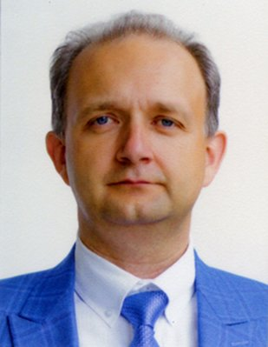
ДОДОНОВ СЕРГЕЙ ВЛАДИМИРОВИЧ
Председатель Счетной палаты Республики Крым
Родился 24 октября 1975 г. в с. Сусанино, Первомайского района, Крымской области.
Образование: в 1997 году – окончил Крымский государственный аграрный университет по специальности «Учет и аудит», в 1998 году – окончил магистратуру Крымского государственного аграрного университета по специальности «Аграрный менеджмент». Кандидат экономических наук, доцент кафедры финансов.
Трудовую деятельность начал с сентября 1997 года ассистентом кафедры агробизнеса и ВЭД Крымского государственного аграрного университета. С января 2002 года – старший преподаватель кафедры агробизнеса и ВЭД. С сентября 2003 года – доцент кафедры агробизнеса и ВЭД Крымского государственного агротехнологического университета. С марта 2004 года – доцент кафедры агробизнеса и ВЭД Крымского государственного агротехнологического университета, исполнял обязанности заместителя декана факультета экономики и менеджмента, с сентября 2004 года – доцент кафедры финансов и кредита, исполнял обязанности заместителя декана факультета экономики и менеджмента. С июля 2006 года – декан учетно-финансового факультета; по совместительству доцент кафедры финансов и кредита. С июля 2010 года – заместитель директора ЮФ НУБиПУ «Крымский агротехнологический университет» по учебной работе и перспективному развитию. С ноября 2012 года – заместитель директора по учебно-воспитательной и организационной работе ЮФ НУБиПУ «Крымский агротехнологический университет». С мая 2014 года – и.о. директора ЮФ НУБиПУ «Крымский агротехнологический университет». C января 2015 года директор академии биоресурсов и природопользования «Крымского федерального университета им. В.И. Вернадского». С августа 2017 года – проректор по финансовой и экономической деятельности ФГАОУ ВО «Крымский федеральный университет им. В.И. Вернадского». В сентябре 2018 года назначен проректором по развитию приоритетных проектов вуза.
В октябре 2021 года избран на государственную должность Республики Крым заместителя председателя Комитета Государственного Совета Республики Крым по образованию, науке, молодежной политике и патриотическому воспитанию, а с октября 2022 года по сентябрь 2024 года – председатель Комитета Государственного Совета Республики Крым по образованию, науке и молодежной политике.
28 ноября 2024 года в соответствии с постановлением Государственного Совета Республики Крым от 6 ноября 2024 года № 139-3/24 «О назначении председателя Счетной палаты Республики Крым» назначен на должность председателя Счетной палаты Республики Крым.
Награды, почетные звания:
– Благодарственное письмо Президента Российской Федерации, 2020 год;
– Благодарность Главы Республики Крым: 2018 год, 2020 год;
– Благодарность Председателя Государственного Совета Республики Крым, 2022 год.

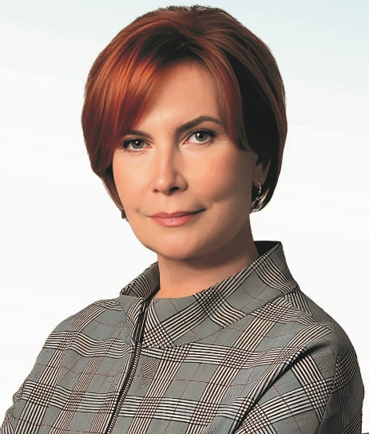
ЛАРИОНОВА ИРИНА ПЕТРОВНА
Заместитель председателя Счетной палаты Республики Крым
Родилась 2 апреля 1961 года в г. Красный Луч, Луганской области.
Образование: в 1982 году окончила Полтавский кооперативный институт по специальности «Экономика и организация заготовок продуктов сельского хозяйства», квалификация – экономист.
С января по июль 1983 года – заместитель председателя по заготовкам Антрацитовского ГОРПО Ворошиловградского облпотребсоюза. С июля 1983 года по август 1984 года – экономист планово-экономического отдела управления заготовок Ворошиловградского облпотребсоюза. С августа 1984 года по январь 1985 года – бухгалтер правления Джанкойского райпо. С января 1985 года по июль 1988 год – старший инструктор заготконторы Джанкойского райпо, с июля 1988 года по сентябрь 1989 года – заместитель директора заготконторы Джанкойского райпо, с октября 1989 года по март 1991 года – старший экономист по труду и заработной плате в Джанкойском потребительском обществе, с марта 1991 года по январь 1994 года – заместитель начальника планового отдела Джанкойского потребительского общества, с января 1994 года по апрель 2012 года – главный бухгалтер малого предприятия «СОЮЗ», с 2013 года – частный предприниматель. С апреля 2015 года по декабрь 2015 года – заместитель директора ООО «СОЮЗ». С 1 ноября 2019 года – заместитель председателя Комитета по бюджетно-финансовой, инвестиционной и налоговой политике Государственного Совета Республики Крым.
Помощник депутата Государственной Думы Федерального Собрания Российской Федерации по работе в Республике Крым (2019-2021).
Депутат Государственного Совета Республики Крым, осуществляющий свои полномочия на профессиональной постоянной основе (2019-2024).
19 сентября 2024 года в соответствии с постановлением Государственного Совета Республики Крым от 19 сентября 2024 года № 68-3/24 «О назначении заместителя председателя Счетной палаты Республики Крым» назначена на должность заместителя председателя Счетной палаты Республики Крым.
Награды, почетные звания:
– Благодарность Председателя Государственного Совета Республики Крым, 2019 год;
– Медаль «За доблестный труд», 2021 год;
– Ценный подарок Председателя Государственного Совета Республики Крым, 2023 год.

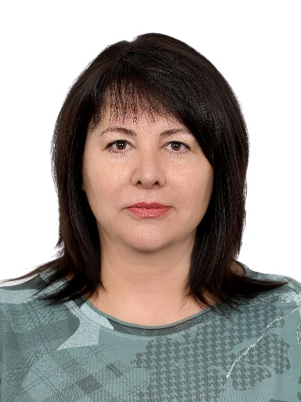

НОВИКОВА НАТАЛЬЯ ВЛАДИМИРОВНА

Аудитор Счетной палаты Республики Крым
Родилась 4 октября 1973 года в городе Симферополе Крымской области УССР.
Образование: В 1998 году окончила Таврический институт предпринимательства и права по специальности «финансы и кредит», квалификация «специалист экономики», в 2008 году окончила Национальную академию государственного управления при Президенте Украины по специальности «Государственное управление», квалификация «магистр государственного управления».
Трудовая деятельность:
С июня 1994 года по июнь 1996 года — бухгалтер в Крымском региональном управлении Акционерного банка «Инко».
С июня 1996 года по август 1998 года — бухгалтер, ведущий бухгалтер Управления валютных операций банка в «Объединенном коммерческом банке».
С сентября 1998 года по май 1999 года — главный ревизор в ОАО «Крымпродмаш».
С июня 2000 года по август 2006 года — консультант отдела по организационной работе, консультант отдела по обеспечению деятельности постоянных комиссий Верховного Совета и организационным вопросам Секретариата Верховного Совета Автономной Республики Крым.
С апреля 2008 года по август 2014 года — консультант отдела по обеспечению деятельности постоянных комиссий Верховного Совета и организационной работе, заместитель начальника Управления по организационным вопросам, заместитель начальника Управления по обеспечению деятельности Верховного Совета и ее органов Секретариата Верховного Совета Автономной Республики Крым.
С августа 2014 года по декабрь 2024 года — заместитель начальника Организационного управления Аппарата Государственного Совета Республики Крым – руководитель секретариата Комитета по экономической, бюджетно-финансовой, инвестиционной и налоговой политике.
В соответствии с Постановлением Государственного Совета Республики Крым от 25 декабря 2024 года № 241-3/24 «О назначении аудитора Счетной палаты Республики Крым» назначена на должность аудитора Счетной палаты Республики Крым с 26 декабря 2024 года.
Награды, почетные звания:
- Благодарность Председателя Верховного Совета Автономной Республики Крым, 2002 год;
- Почетная грамота Президиума Верховного Совета Автономной Республики Крым, 2004 год;
- Почетное звание «Заслуженный экономист Автономной Республики Крым», 2005 год;
- Грамота Крымского республиканского комитета профсоюза работников госучреждений, 2006 год;
- Грамота Фонда имущества Автономной Республики Крым, 2010 год;
- Грамота Президиума Государственного Совета Республики Крым, 2014 год;
- Грамота Министерства финансов Республики Крым, 2017 год;
- Ценный подарок Председателя Государственного Совета Республики Крым, 2017 год;
- Юбилейная медаль Республики Крым «В ознаменование пятой годовщины воссоединения Крыма с Россией 2014-2019», 2020 год;
- Почетная грамота Южно-Российской Парламентской Ассоциации, 2023 год;
- Медаль «За доблестный труд», 2023 год.

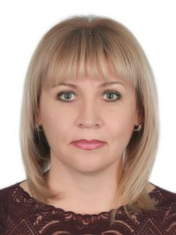

ГЕВЧУК СВЕТЛАНА НИКОЛАЕВНА

Аудитор Счетной палаты Республики Крым
Родилась 18 февраля 1971 года в с. Червоное, Сакского района Республики Крым.
Образование: в 1993 г. окончила Крымский институт природоохранного и курортного строительства, специальность «Инженер-строитель-технолог (ПСК)». Имеет звание кандидата в мастера спорта по волейболу.
Трудовая деятельность:
С 1996 года по 1998 года – лаборант на заводе «Стройдеталь» ООО фирмы «Консоль ЛТД» г. Феодосия.
С 1998 года по 2000 года – в отделе маркетинга ООО фирмы «Консоль ЛТД» г. Феодосия.
С 2000 года по 2003 года – консультант программы «Окна» магазин «Голландский дом» г. Феодосия.
С 2003 года по февраль 2012 года – начальник управления по маркетингу ООО фирмы «Консоль ЛТД» в г. Феодосия.
С февраля 2012 года по ноябрь 2012 года – директор Территориальной Дирекции г. Феодосия –Судак ООО фирма «Консоль ЛТД».
С ноября 2012 года по сентябрь 2014 года – директор СМУ г. Феодосия – Судак ООО фирмы «Консоль – Строй ЛТД».
С сентября 2014 года по август 2017 года – Глава муниципального образования городской округ Феодосия – Председатель Феодосийского городского совета.
Депутат Феодосийского городского совета 6-го созыва (с декабрь 2012 года по сентябрь 2014 года).
Депутат Феодосийского городского совета 1-го созыва (с сентября 2014 года по ноябрь 2017 года).
С ноября 2017 по ноябрь 2022 в соответствии с Постановлением Государственного Совета Республики Крым от 29 ноября 2017 года № 1757-1/17 — аудитор Счетной палаты Республики Крым. Постановлением Государственного Совета Республики Крым от 23.11.2022 № 1469-2/22 Гевчук Светлана Николаевна назначена на новый 5-летний срок полномочий аудитора Счетной палаты Республики Крым.
Награды, почетные звания:
2005 год – Почетная грамота Совета Министров Автономной Республики Крым;
2013 год – Благодарность Председателя Верховной Рады Автономной Республики Крым;
2014 год – медаль «За защиту Крыма»;
2015 год – Юбилейная медаль Русской Православной церкви «В память 1000-летия представления равноапостольного великого князя Владимира;
2019 год — Благодарность председателя Счетной палаты Республики Крым;
2020 год — Благодарность председателя Государственного Совета Республики Крым;
2021 год – Медаль «За доблестный труд»;
2023 год — Благодарственное письмо заместителя полномочного представителя Президента Российской Федерации в Южном Федеральном округе.

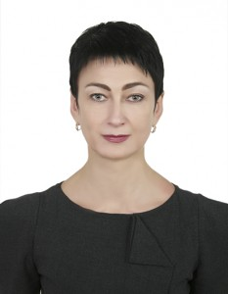

ОЛЬЧУК ТАТЬЯНА МИХАЙЛОВНА

Аудитор Счетной палаты Республики Крым
Родилась 18 апреля 1968 в п. Нижнегорский Крымской области УССР.
Образование: в 1991 г. окончила Крымский институт природоохранного и курортного строительства, квалификация инженер-строитель; в 1999 г. – Харьковский финансово-экономический институт, квалификация бухгалтер-экономист; в 2003 г. – Крымский институт природоохранного и курортного строительства, квалификация экономист; в 2009 г. – Харьковский региональный институт государственного управления НАГУ при Президенте Украины, квалификация магистр государственного управления.
С декабря 1992 по декабрь 2002 работала экономистом второй категории, экономистом первой категории, ведущим экономистом в Нижнегорском отделе статистики, п. Нижнегорский. С декабря 2002 по сентябрь 2004 — заместитель начальника управления труда и социальной защиты населения Нижнегорской РГА, п. Нижнегорский. С сентября 2004 по ноябрь 2014 главный контролер отдела по взаимодействию со Счетной палатой Украины и местными бюджетами, главный контролер-заведующий контрольно-экспертным отделом, главный контролер – заведующий отделом системного анализа и оперативного контроля, главный контролер – заведующий отделом системного анализа и финансового контроля Счетной палаты ВР АРК, г. Симферополь. С ноября 2014 по ноябрь 2019 — аудитор Счетной палаты Республики Крым в соответствии с Постановлением Государственного Совета Республики Крым от 26.11.2014 № 259-1/14.
В соответствии с Постановлением Государственного Совета Республики Крым от 27 ноября 2019 года № 187-2/19 назначена на должность аудитора Счетной палаты Республики Крым на новый срок полномочий.
Награды, почетные звания:
2009 год — Почетная грамота Президиума Верховной Рады Автономной Республики Крым;
2013 год — Почетное звание «Заслуженный экономист Автономной Республики Крым»;
2017 год — Благодарность Председателя Государственного Совета Республики Крым;
2019 год — Благодарственное письмо заместителя полномочного представителя Президента Российской Федерации в Южном Федеральном округе;
2019 год- Благодарность председателя Комитета по противодействию коррупции.

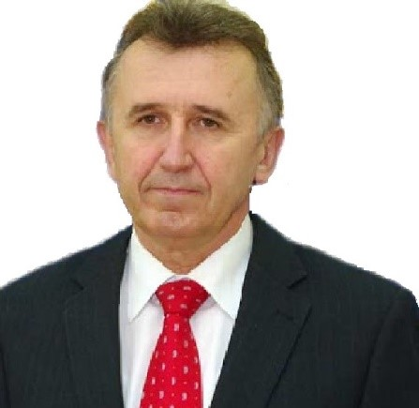

ПЛАКИДА ВИКТОР ТАРАСОВИЧ
Аудитор Счетной палаты Республики Крым
Родился 2 августа 1956 года в городе Красный Луч, Ворошиловградской области.
Образование: в 1979 г. окончил Ленинградский ордена Ленина политехнический институт имени М. И. Калинина, «Техника высоких напряжений» по специальности инженер-электрик; в 2000 г. – Межотраслевой институт повышения квалификации кадров при Харьковском государственном политехническом университете, «Менеджмент организаций», экономист-менеджер; в 2011 г. – Крымский юридический институт Одесского государственного университета внутренних дел, юридический факультет, юрист.
Трудовую деятельность начал после окончания института инженером-технологом филиала Ленинградского конденсаторного завода «Мезон». С 1980 года работал старшим инженером, старшим мастером, начальником Районных электрических сетей в поселке Ленино. В 1994 году перешел в Феодосийские электрические сети государственной акционерной энергетической компании «Крымэнерго» и продолжил работу на предприятии в должности главного инженера, директора. С января по октябрь 2004 года являлся заместителем технического директора перспективного развития открытого акционерного общества «Крымэнерго». Затем стал директором Крымской электроэнергетической системы дочернего предприятия Национальной энергетической компании «Укрэнерго».
В период со 2 июня 2006 по 17 марта 2010 года находился в должности Председателя Совета министров Автономной Республики Крым. С апреля 2010 года работал министром топлива и энергетики Крыма. В октябре 2010 года назначен исполняющим обязанности Постоянного Представителя Президента Украины в Крыму. Указом от 28 февраля 2012 года назначен постоянным представителем Президента в Автономной Республике Крым. С мая 2014 года по 4 октября 2017 года возглавлял государственное унитарное предприятие «Крымэнерго». С 18 октября 2017 года — советник Председателя Государственного Совета Республики Крым второго созыва Владимира Константинова.
Депутат Ленинского районного совета (1990-1995 г.г.)
Депутат Феодосийского городского Совета (2002-2006 г.г.)
Ученая степень — кандидат экономических наук (2004 г.), доктор наук по государственному управлению (2008 г), ученое звание – доцент кафедры экономики и управления в строительстве и городском хозяйстве (2008 г).
В соответствии с Постановлением Государственного Совета Республики Крым от 27 мая 2020 года № 391-2/20 назначен на должность аудитора Счетной палаты Республики Крым.
Награды, почетные звания:
Заслуженный энергетик Автономной Республики Крым.
Заслуженный энергетик Украины (2008 г.).
2011 — Императорский и царский орден Святого Станислава II степени (Указ Главы Российского Императорского Дома 27 сентября 2011) «в воздаяние заслуг в деле восстановления и развития исторических связей, укрепления духовного братства народов России и Украины».
2019 год — Юбилейная медаль Республики Крым «В ознаменование пятой годовщины воссоединения Крыма с Россией 2014-2019».
2021 год — Медаль «За доблестный труд».

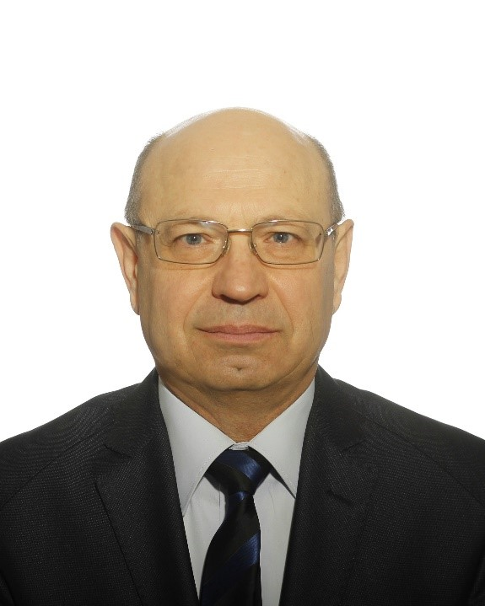

ЗОЗУЛЯ ЮРИЙ ПЕТРОВИЧ
Аудитор Счетной палаты Республики Крым
Родился 23 сентября 1958 года в городе Керчи.
Образование: в 1981 году окончил Хабаровский политехнический институт, специальность – Промышленное и гражданское строительство, квалификация – Инженер-строитель.
Трудовую деятельность начал после окончания института мастером строительного участка, в последствии прорабом, старшим прорабом, Артемовского строительного управления треста «Дальшахтострой». С мая 1987 по июнь 1992 года замещал должности старшего прораба, главного инженера, начальника строительного управления № 23 треста «Керчьметаллургстрой». С июля 1992 по март 1994 работал прорабом, заместителем директора Керченского малого частного предприятия «Спутник- Крым».
В период с апреля 1994 и по август 2013 года работал на различных должностях, таких как прораб, начальник строительного управления, главный инженер в ООО «Строительная компания «Консоль – Строй ЛТД».
С 01 апреля 2015 года – советник Председателя Государственного Совета Республики Крым первого и второго созыва Владимира Константинова.
В соответствии с Постановлением Государственного Совета Республики Крым от 18 декабря 2023 года № 2030-2/20 назначен на должность аудитора Счетной палаты Республики Крым.
Награды, почетные звания:
— Юбилейная медаль Республики Крым «В ознаменование пятой годовщины воссоединения Крыма с Россией 2014-2019», 2020 год;
— Почетное звание «Заслуженный строитель Автономной Республики Крым», 2009 год;
— Благодарность Председателя Государственного Совета Республики Крым, 2019 год;
— Грамота Президиума Государственного Совета Республики Крым, 2023 год.

Структура
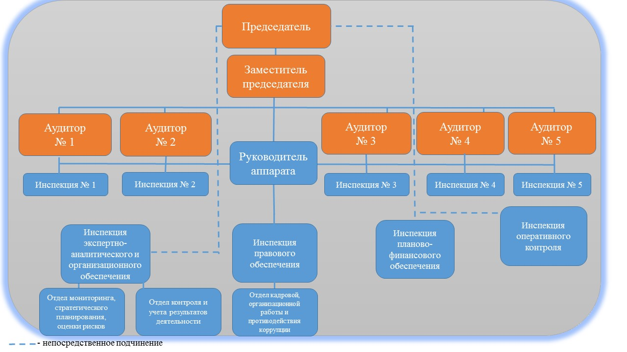

ТЕЛЕФОННЫЙ СПРАВОЧНИК СЧЕТНОЙ ПАЛАТЫ РЕСПУБЛИКИ КРЫМ

РУКОВОДСТВО
Председатель |  | Додонов Сергей Владимирович
Заместитель председателя |  | Ларионова Ирина Петровна
ПРИЕМНАЯ
Заместитель заведующего отделом кадровой, организационной работы и противодействия коррупции |  | Щепеткова Антонина Дмитриевна
АУДИТОРЫ
Аудитор |  | Новикова Наталья Владимировна
Аудитор |  | Гевчук Светлана Николаевна
Аудитор |  | Ольчук Татьяна Михайловна
Аудитор |  | Плакида Виктор Тарасович
Аудитор |  | Зозуля Юрий Петрович
АППАРАТ
Руководитель аппарата |  | Широносова Людмила Константиновна
ИНСПЕКЦИЯ № 1
Начальник инспекции |  | Тройнякова Надежда Викторовна
ИНСПЕКЦИЯ № 2
Начальник инспекции |  | Тимофеева Елена Романовна
ИНСПЕКЦИЯ № 3
Начальник инспекции |  | Музыченко Максим Александрович
ИНСПЕКЦИЯ № 4
Начальник инспекции |  | Коротаева Наталья Евгеньевна
ИНСПЕКЦИЯ № 5
Начальник инспекции |  | Поздеева Елена Валерьевна
ИНСПЕКЦИЯ ОПЕРАТИВНОГО КОНТРОЛЯ
Начальник инспекции |  | Урсина Оксана Максимовна
ИНСПЕКЦИЯ ЭКСПЕРТНО-АНАЛИТИЧЕСКОГО И ОРГАНИЗАЦИОННОГО ОБЕСПЕЧЕНИЯ
Начальник инспекции |  | Стебливская Галина Валериевна
ОТДЕЛ МОНИТОРИНГА, СТРАТЕГИЧЕСКОГО ПЛАНИРОВАНИЯ, ОЦЕНКИ РИСКОВ
Заведующий отделом |  | Сухоборов Антон Андреевич
ОТДЕЛ КОНТРОЛЯ И УЧЕТА РЕЗУЛЬТАТОВ ДЕЯТЕЛЬНОСТИ
Заведующий отделом |  | Лунев Виктор Евгеньевич
ИНСПЕКЦИЯ ПРАВОВОГО ОБЕСПЕЧЕНИЯ
Начальник инспекции |  | Гладчук Антон Владимирович
ОТДЕЛ КАДРОВОЙ, ОРГАНИЗАЦИОННОЙ РАБОТЫ И ПРОТИВОДЕЙСТВИЯ КОРРУПЦИИ
Заведующий отделом |  | Коваленко Иван Игоревич
ИНСПЕКЦИЯ ПЛАНОВО-ФИНАНСОВОГО ОБЕСПЕЧЕНИЯ
Начальник инспекции |  | Мозговая Людмила Васильевна

Члены Совета КСО РК
Контрольно-счетный орган городского округа Алушта | Баркетов Алексей Алексеевич
Контрольно-счетный орган города Армянска | Никулина Наталья Леонидовна
Контрольно – счетный орган городского округа Джанкой | Малуша Александр Евгеньевич
Контрольно-счетная палата городского округа Евпатория | Ус Вера Викторовна
Контрольно-счетная комиссия города Керчи | Устапасиди Анжела Эдуардовна
Контрольно - счетная палата городского округа Красноперекопск | Набока Татьяна Алексеевна
Контрольно-счетная палата города Судака | Гуменная Наталья Юрьевна
Контрольно – счетная палата городского округа Саки | Завадская Елена Анатольевна
Контрольно-счетная палата города Симферополя | Стоковский Владимир Владимирович
Контрольно-счетная палата муниципального образования городской округ Ялта | Стародубцева Наталья Евгеньевна
Контрольно-счетная палата муниципального образования городской округ Феодосия | Кравченко Анна Валерьевна
Контрольно-счетная палата Бахчисарайского района | Белотурова Вера Алексеевна
Контрольно-счетная палата Джанкойского района | Васюкова Алла Александровна
Контрольно-счетная палата Красногвардейского района | Немирицкая Наталья Николаевна
Контрольно-счетная палата Красноперекопского района | Афанасьева Оксана Петровна
Контрольно-счетная палата Кировского района | Врио Куц Наталья Валерьевна
Контрольно-счетная палата муниципального образования Ленинский район | Седова Тамара Павловна
Контрольно-счетный орган Нижнегорского района | Васильцова Ксения Сергеевна
Контрольно-счетный орган Первомайского района | Домахин Константин Владимирович
Контрольно-счетный орган Раздольненского района | Немыкина Галина Николаевна
Контрольно-счетная палата Сакского района | Корницкий Максим Николаевич
Контрольно-ревизионной управление Симферопольского района | Павленко Мария Николаевна
Контрольно-счетная палата Советского района | Денисенко Оксана Александровна
Контрольно-счетный орган муниципального образования Черноморский район | Самченко Светлана Павловна
Контрольно-счетная палата муниципального образования Белогорского района | Фомина Ольга Владимировна
Контрольно-счетный орган муниципального образования городское поселение Бахчисарай | Акимкина Светлана Михайловна
КСО Межводненского сельского поселения Черноморского района | Гладырь Елена Ивановна

